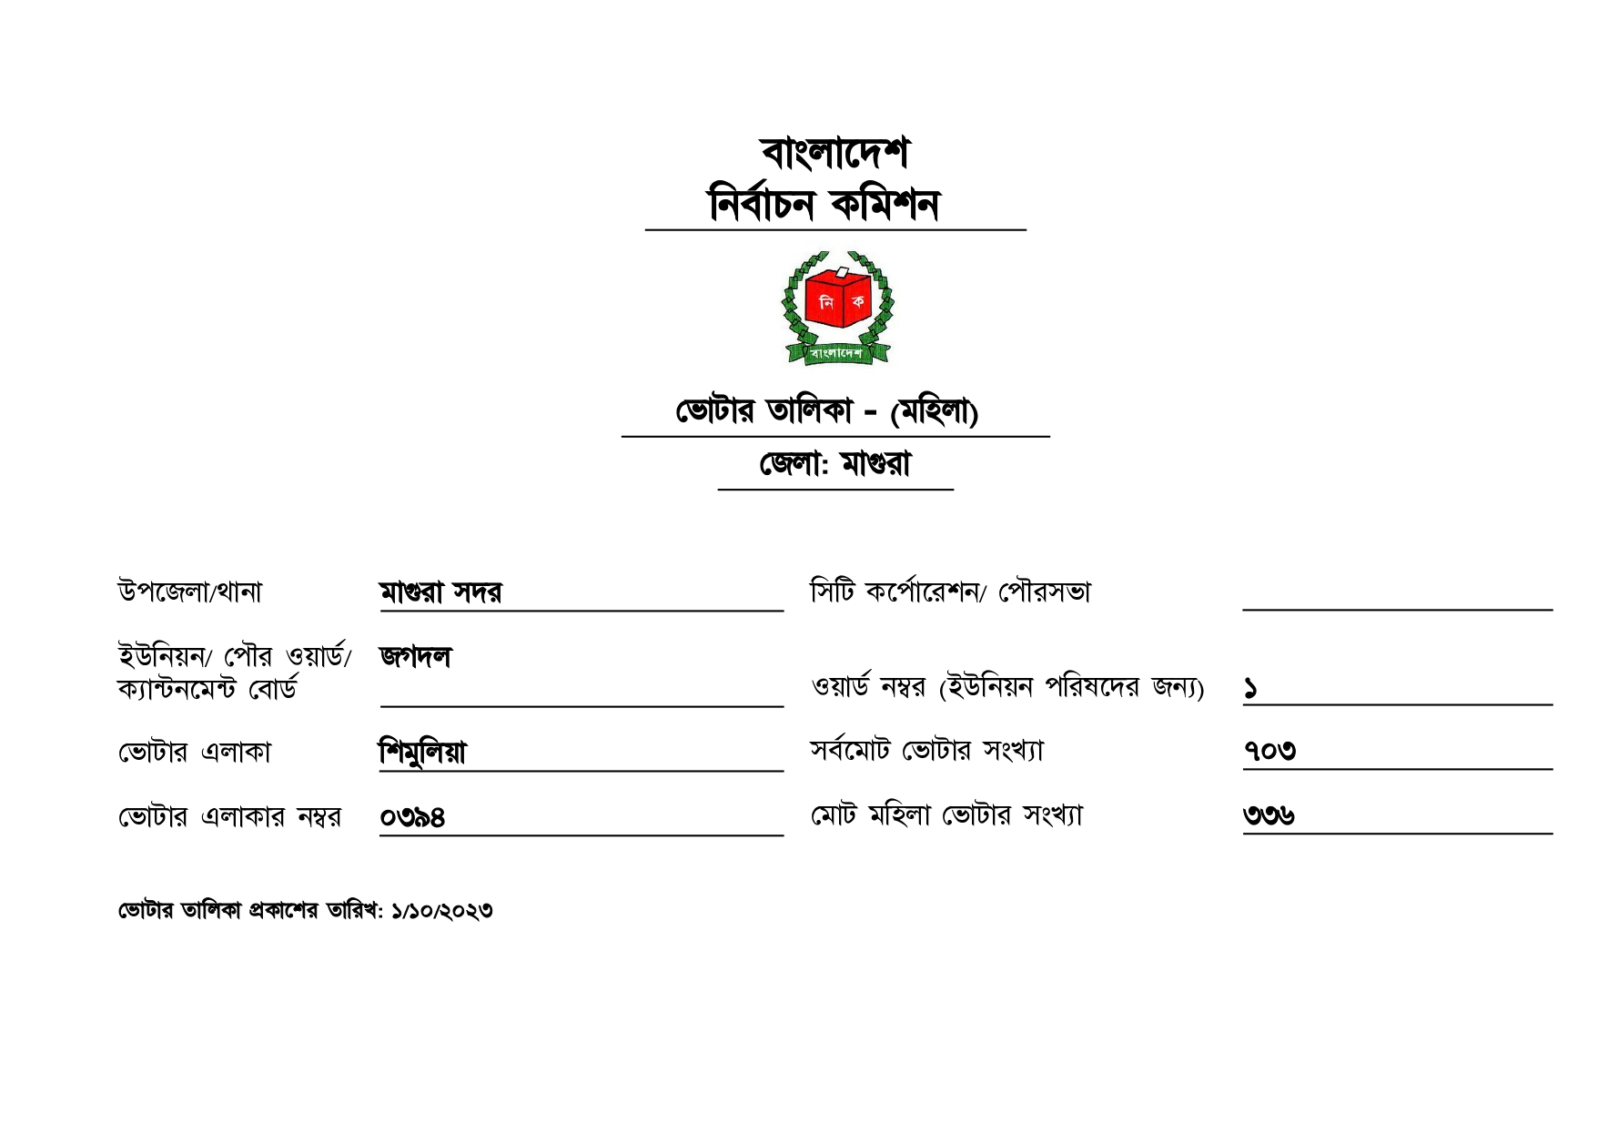
বাংলাদেশ নির্বাচন কমিশন
নি
বাংলাদেশ
ভোটার তালিকা – (মহিলা)
জেলা: মাগুরা
উপজেলা/থানা
মাগুরা সদর
সিটি কর্পোরেশন/ পৌরসভা
ইউনিয়ন/ পৌর ওয়ার্ড/ জগদল
ক্যান্টনমেন্ট বোর্ড
ওয়ার্ড নম্বর (ইউনিয়ন পরিষদের জন্য)
১
ভোটার এলাকা
শিমুলিয়া
সর্বমোট ভোটার সংখ্যা
৭০৩
ভোটার এলাকার নম্বর
০৩৯৪
মোট মহিলা ভোটার সংখ্যা
৩৩৬
ভোটার তালিকা প্রকাশের তারিখ: ১/১০/২০২৩

